**МУНИЦИПАЛЬНОЕ АВТОНОМНОЕ ДОШКОЛЬНОЕ ОБРАЗОВАТЕЛЬНОЕ УЧРЕЖДЕНИЕ**

 **«ДЕТСКИЙ САД № 56 «ЛЕСНАЯ СКАЗКА»**

**624013 Свердловская о., Сысертский район, п. Двуреченск, ул. Мира, д. 2**

**Конструкт интегрированного открытого занятия с детьми старшего дошкольного возраста**

**«Веселые соревнования»**

Подготовила: музыкальный руководитель

**Банных Елена Михайловна**

п. Двуреченск 2019 г.

**Программное содержание:**

* Продолжать развивать у воспитанников слуховое внимание, рече-двигательную координацию, чувство ритма.
* Обогащать музыкальные впечатления детей, вызывать яркий эмоциональный отклик при восприятии музыки разного характера.
* Передавать в танце эмоционально-образное содержание.
* Совершенствовать навыки и умения выполнения физических упражнений.
* Развивать ловкость, быстроту и координацию движений, мышление.
* Активизировать и обогащать словарь детей.
* Воспитывать нравственные качества личности ребенка: сочувствие, сопереживание, доброжелательность, взаимоуважение.
* Закрепление интереса детей к игре Шахматы.

**Интеграция образовательных областей:** музыка, физическая культура, коммуникация, познание, социализация.

**Материалы и оборудование:** обручи, шахматные фигуры, сборная шахматная доска, ракетки, кегли, кубики малые, мячи фитбол, мячи малые, гимнастические палки, мешочки с песком.

**Персонажи:**

**Фея Музыки** *(музыкальный руководитель****),***

**Спортик** *(инструктор по физической культуре)*

**Королева шахмат** *(учитель допобразования).*

Ход занятия.

При входе в зал детей встречает **Фея Музыки**:

Здравствуйте, ребята. Я рада приветствовать вас, какое у вас настроение?

Вы меня узнали? Да, я, Елена Михайловна, но со мной случилось чудо, вдруг неведомо от куда, налетела вьюга и повелела мне сегодня быть вашей феей Музыки и передала мне волшебный музыкальный веер. Волшебный веер зазвучи, гостей на праздник к нам зови.

*Вивальди - Зима (Времена года. Метель)*

Выходят Спортик и Королева шахмат.

**Королева:** вдруг неведомо от куда, налетела на нас вьюга и велела к вам прийти, испытания пройти.

**Фея Музыки**: ребята, что бы чары вьюги разорвать и нам обычными стать, необходимо пройти испытания. Вы поможете нам?

**Спортик:** что ж, тогда мы начинаем, веселые старты открываем.

*Приглашают детей на веселые соревнования*

|  |  |  |  |  |
| --- | --- | --- | --- | --- |
| **Этапы (последовательность) деятельности** | **Содержание деятельности** | **музыка** | **деятельность педагога** | **деятельность обучающихся** |
| 1.Вводная часть  (7 мин.) | - вход Марш  - приветствие команд  - разминка по кругу в движении с заданиями на внимание (различные виды ходьбы, бега, прыжков)  - упражнение на дыхание  - приветствие жюри | И. Дунаевский Спортивный марш А. Лядов «Скерцо» | - контроль правильной техники выполнения двигательных действий, ритмичности движений,  - А сейчас поучимся дышать, чтобы так не уставать. Носом глубоко вдохнул, вдох глубокий, выдох-вдох. И сказали дружно оооооох! | -маршируют в колонне, перестраиваются в 3 колонны  -идут на носках, пятках, полуприсев, полностью присев  - делают вдох носом, выдыхают через рот пропевая «ооооох» |
| 2.Основная часть  (30 мин.) | **ЭСТАФЕТЫ:**   1. Бег с препятствиями 2. Прыжки на фитболе 3. Передача обруча   **Муз пауза: танец «Звезды» (Д)**   1. Прыжки в длину с места 2. Прокат мяча палкой 3. Упражнение «Расставь правильно фигуры на шахматной доске».   **Муз пауза: танец «На канате»**   1. Конкурс капитанов 2. Метание в цель 3. Эстафета с шахматами   **Муз. пауза: танец «Шахматы»** | Слова: Польна Е.  Музыка: Усачев Н. «Звезды»  Aspettando Ludovico Augelo Canio DʹAlessio  Музыка: Юрий Кудинов (Клоун Плюх)  Слова: Елена Щепотьева  Исполняет: Юрий Кудинов | **Инструктор фк:**  - обращает внимание детей на согласованность действий, координацию движений  -показ инструктором фк правильной дыхательной установки,  - объясняет правила игры, обращает внимание на безопасность  -показывает технику движения  **Педагог доп образ:**  Следит за правильностью выполнения задания  **Музрук**: следит за правильным ритмичным исполнением движений в парах и в группах. | 1) обегают ориентиры с кубиком  2) прыжки до ориентира и обратно  3) Обруч в колонне, пропустить через себя обруч и передать следующему участникубез помощи рук  Гимнастический танец «Звезды» исполняют девочки подготовит гр.№2 «Бабочки»  4) прыжки в длину с места  5) прокатывание мяча палкой до ориентира, оставить мяч и палку в обруче, бегом к своей команде, передать эстафету следующему  6) определяют место положение шахм. Фигуры на шахм. Доске  Гимнастический танец «На канате» исполняют мальчики подгот гр Логопедическая  7) капитаны собирают кубики в корзины на скорость  8) метание мешочков в цель  9) на скорость выложить шахматную дорожку и расставить шах. Фигуры  Танец «Шахматы» исполняют дети подг. гр. №2 |
| 3.Заключительная часть  (8 мин.) | -подведение итогов соревнований  - **Муз. пауза:** песня «гимн Шахмат»  -награждение  -рефлексия: обсуждаем, делимся своими мыслями о достигнутой цели | "Модемуз (театр песни) - Шахматы". |  | исполнение гимна Шахмат ансамбль девочек  Получили заряд бодрости, показали свои знания, умения. |

**Фея Музыки:**вы, ребята, молодцы, дружные, смелые. Давайте проверим, может веер сможет нас расколдовать, и мы опять станем прежними.

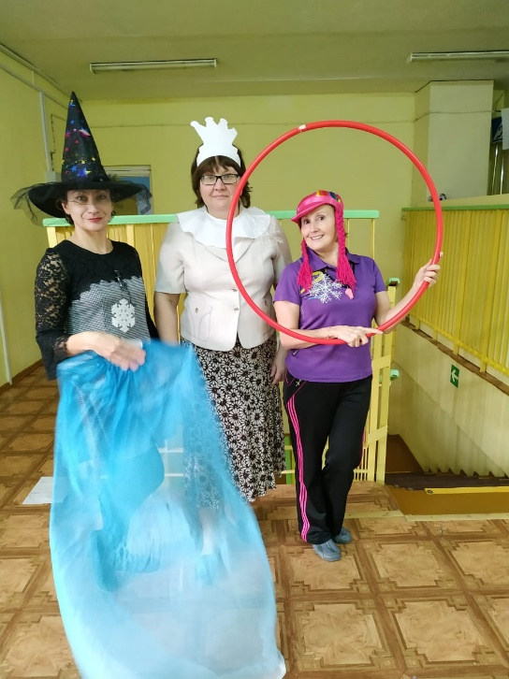Ну-ка вьюга нам пропой, образ нам верни простой.

*Звучит музыка, персонажи за кулисами снимают костюм и заходят уже как педагоги.*

*Жюри подводит итоги. Награждение всех детей.*